**Новогодний**

**утренник**

**во 2 «а» классе**

**Провела: Кадиева А.С.**

**Задачи:**

**-** развитие творческих способностей обучающихся;

- воспитание сплоченности коллектива;

- привлечение родителей к взаимодействию со школой.

Зал празднично украшен снежинками, новогодними гирляндами.

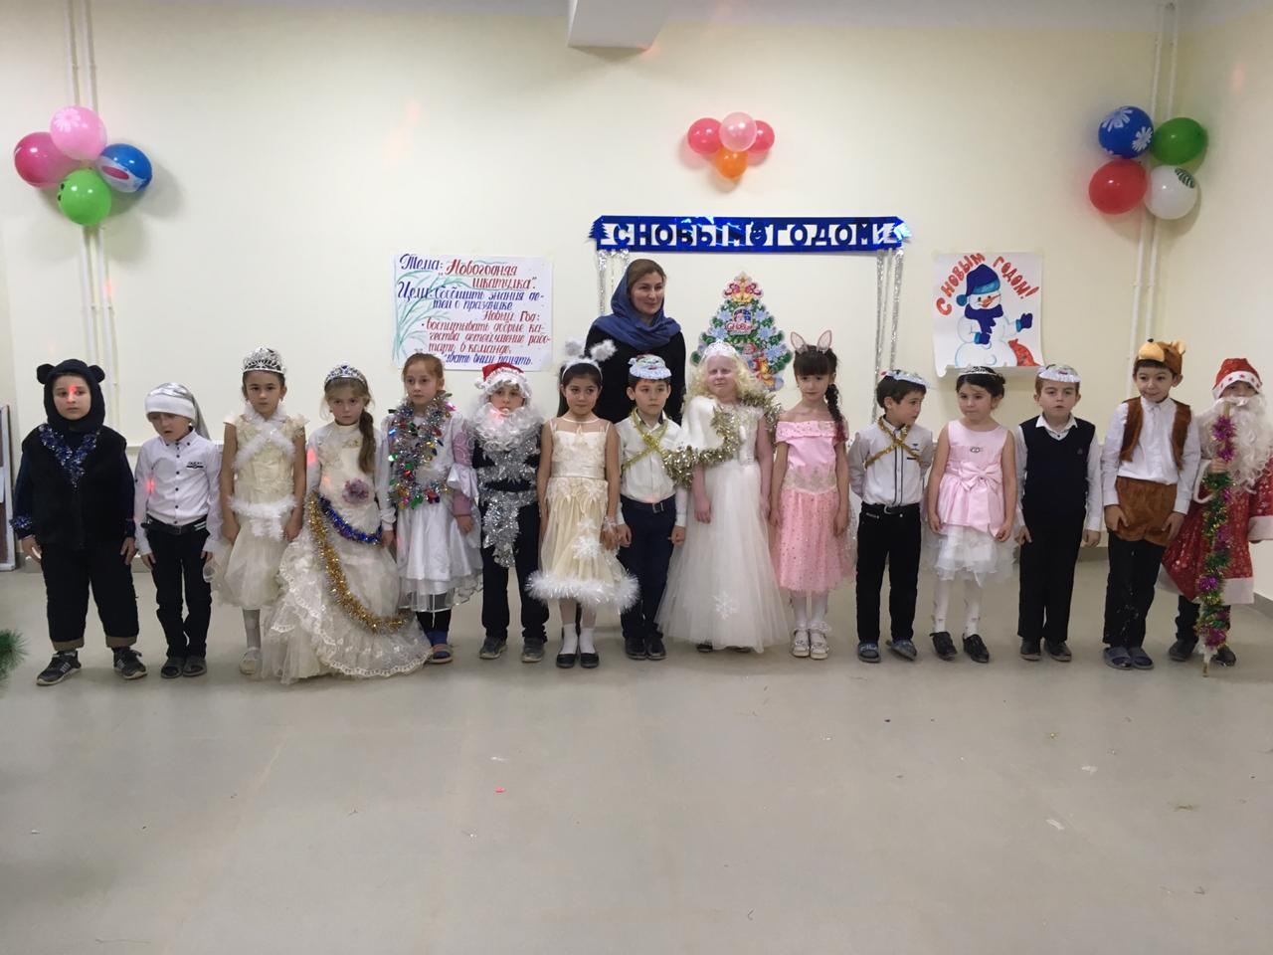

**Ход утренника**

Лесом частым, полем вьюжным

Зимний праздник к нам идет.

Так давайте скажем дружно:

«Здравствуй, здравствуй, Новый год!»

Поздравляем с Новым годом!

С зимней снежною погодой,

С ясными деньками,

С лыжами, коньками,

С белою метелью,

С новогодней елью.

Поздравляем ребятишек -

Всех девчонок и мальчишек!

Собрались мы здесь сегодня,

Встали дружно в хоровод.

Много радости приносит

Каждый раз нам Новый год.

Не страшна нам непогода,

Холод Матушки-зимы.

За окном завоет вьюга,

Но скучать не будем мы.

К нам в гости елочка пришла

        И светится огнями.

        Пускай друзья веселый час

        Встречают вместе с нами!

Под елкой спляшем и споем,

        Ведь Новый год сегодня.

        Смотрите все, а мы начнем

        Наш праздник новогодний!

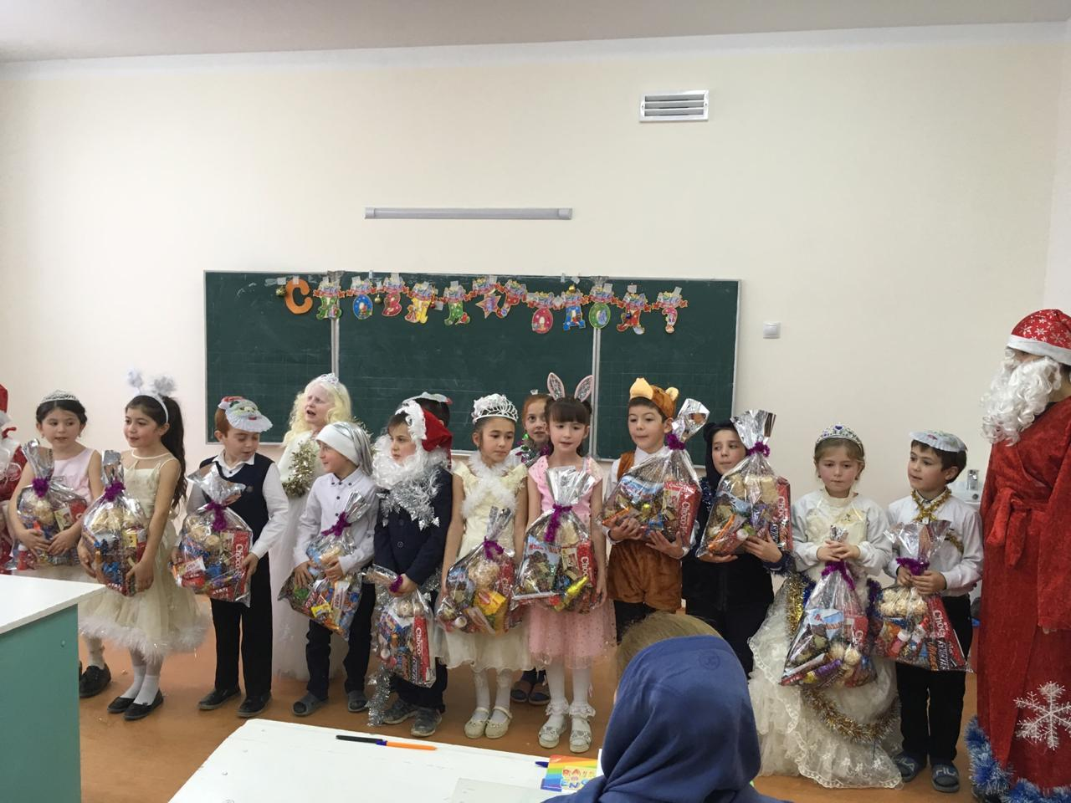  
**ПЕСНЯ «Елочка»**

Слышите? На нашей елке

        Зазвенели вдруг иголки.

        Может быть, звенят они,

        Так как не горят огни?

.

Нашей елке новогодней

        Без огней нельзя сегодня!

Ну тогда о чем же речь?

        Надо елочку зажечь!

        Чуть подальше отойдите,

        Дружно хором все скажите:

        «Елка, Елочка, проснись,

        И огнями загорись!»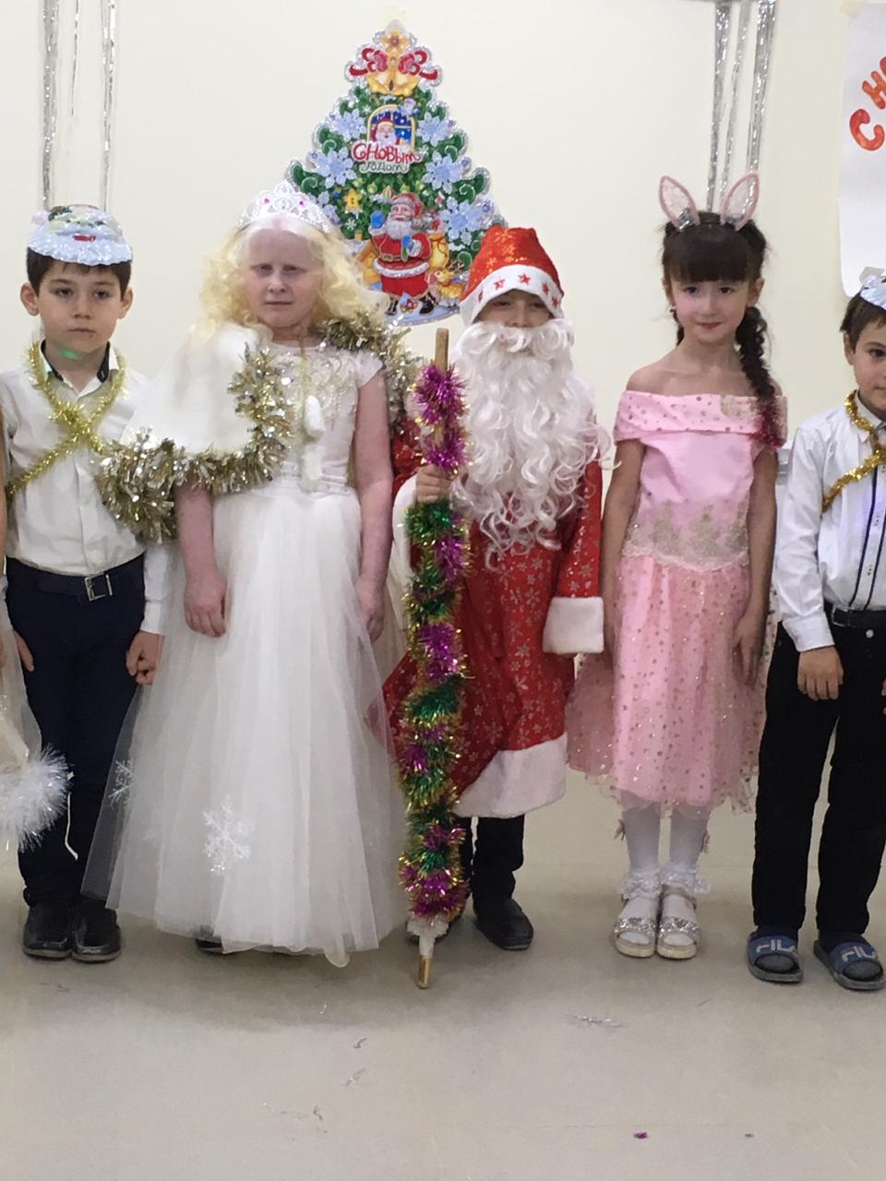

**ВЕДУЩАЯ**: Видно, все-таки не громко –

        Не проснулась наша елка.

        Может, кто-то промолчал.

        Скажет пусть дружнее зал!

**ВСЕ**: Елка, елочка, проснись!

И огнями загорись!

(ЕЛКА ЗАГОРАЕТСЯ)

Мы не зря старались с вами –

        Елка вспыхнула огнями!

        Веселее всех на свете

        Новогодний праздник встретим!

        Становитесь в хоровод,

        Ведь сегодня Новый год!

**Песня «Новый год»**

Снова праздник мы встречаем,

        С Новым годом поздравляем!

        Возле ёлочки пушистой

        Вновь заводим хоровод.

В гости к нам скорей спешите,

        В светлом зале попляшите,

        Спойте, в игры поиграйте,

        В круг нас музыка зовёт!

Шире круг! Шире круг!

Здравствуй, наш веселый друг!  
Хвойная одежка, смоляная ножка.

День чудесный настает   
Наступает Новый год!  
Праздник смеха и затей  
Праздник счастья для детей.

**Песня «Дед Мороз»**

Что нам нравится зимой?

Белые полянки

И на горке снеговой

Лыжи или санки.

Что нам нравится зимой?

Мягкие сугробы,

Чтоб кататься день-деньской,

Крепость делать чтобы.

Что нам нравится зимой?

Потеплей одеться,

В шубке теплой меховой

На морозе греться.

Что нам нравится зимой?

Вся в игрушках разных

Елка в комнате большой

В новогодний праздник.

**Ведущая:**

Игр немало есть на свете.

Поиграть хотите, дети?

Мы сейчас пойдем по кругу,

Эй, ребята, не зевать!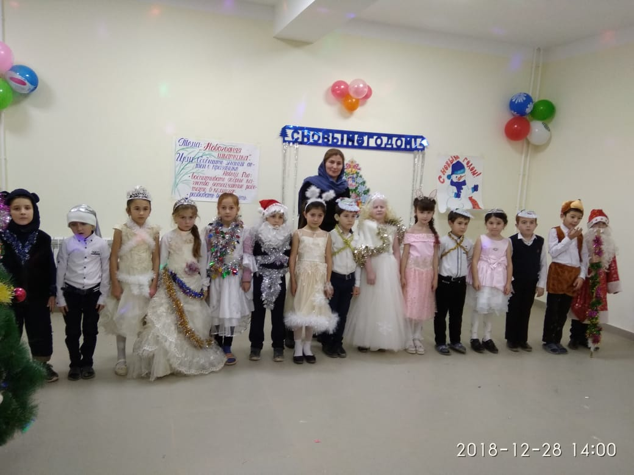

**Танец-игра «Шел веселый Дед Мороз»**

Шел веселый Дед Мороз, Дед Мороз, Дед Мороз,  
Важно поднял красный нос, красный нос!  
(все идут по кругу, высоко подняв нос, руки за спину)  
  
А по тропочке лесной, по лесной, по лесной,  
Прыгал зайка озорной, озорной, озорной!  
(все прыгают, как зайцы)  
  
Мишка зайку догонял, догонял, догонял!  
Он в вразвалочку шагал, он шагал, он шагал!  
(все изображают косолапых медвежат)  
  
И нарядна хороша, хороша, хороша,  
Шла лисичка не спеша, не спеша, не спеша!  
(все идут по кругу на носочках, виляя хвостиком)  
  
Дедушка Мороз пришел, к нам пришел, к нам пришел,  
В пляс веселый он пошел, он пошел, он пошел!  
(Д. М. пляшет в кругу, дети хлопают в ладоши)

**Ведущая:**

А давайте поиграем в **игру «Ёлочные украшения»**

Мы с ребятами сыграем

В интересную игру.

То, чем ёлку наряжаем,

Я детишкам назову.

Вы послушайте внимательно

И ответьте окончательно.

Если вам скажу я верно,

Говорите «да» в ответ,

Ну, а если вдруг неверно,

Отвечайте смело – нет.

**-**Разноцветные хлопушки? (Да).

**-**Одеяло и подушки? (Нет).

**-**Раскладушки и кроватки? (Нет).

**-**Мармеладки, шоколадки? (Нет).

**-**Шарики стеклянные? (Да).

**-**Стулья деревянные? (Нет).

**-**Плюшевые мишки? (Нет).

**-**Буквари и книжки? (Нет).

**-**Бусы разноцветные? (Да).

**-**А гирлянды светлые? (Да).

**-**Снег из ваты белой? (Да).

**-**Ранцы и портфели? (Нет).

**-**Туфли и сапожки? (Нет).

**-**Чашки, вилки, ложки? (Нет).

**-**Конфеты блестящие? (Да).

**-**Тигры настоящие? (Нет).

**-**Шишки золотистые? (Да).

**-**Звёздочки лучистые? (Да).

**Частушки**

Пропоем мы вам частушки,

Просим не смеяться!

Мы артисты молодые -

Можем застесняться.

Лепят все снеговика,

Мама ищет Игорька.   
Где сынок мой? Где же он?   
Закатали в снежный ком.

Холод нас дерёт за уши,

Щиплет уши, щиплет нос.

Всё равно мы зиму любим!

Шутит с нами Дед Мороз!

На дворе белым бело

Все тропинки замело.

Ёлку дома наряжали

И под ней заночевали!

Наступает Новый год,

Мы не водим хоровод,

Ждём подарочки под ёлкой,

Получаем лишь иголки!

Я на саночки сажусь

Смело с горочки качусь,

Пусть от снега белая,

Зато какая смелая!

Подари нам, Дед Мороз,

И катки, и горочки!

Преврати нам, Дед Мороз,

"Двойки" все в "пятёрочки"!

Ах, какие украшения

Елочка развесила!

Мы пропели вам частушки,

Чтобы было весело!

Слушай, Дедушка Мороз,

Ты подарки нам принёс?

Ведь мы ждали тебя год,

Час уж водим хоровод.

Карнавал сверкает яркий,

Веселится детвора.

Новогодние подарки

Получать пришла пора!

**Ведущая**

Я в новом году вам желаю успеха,

Побольше веселого, звонкого смеха,

Побольше хороших друзей и подруг,

Отметок отличных и знаний сундук.

Новый год, гирлянды светят   
И качаются шары,  
Пусть и взрослые, и дети  
Будут счастливы, добры.

Пусть хорошие подарки   
Дед Мороз всем принесет,  
И весь год пусть будет ярким  
Как веселый хоровод

**Вручают детям подарки.** 